Software Requirements Specification
for
NaraVisi (Pengembangan Browser
Extension Berbasis AI untuk
Menghasilkan Deskripsi Gambar
pada Website bagi Pengguna
Tunanetra)

Version 1.1 approved
Prepared by
11241078 - Rifat Arifaldo

9 Oktober 2026

Daftar Isi

(Bila nomor halaman kosong: klik kanan daftar isi → Update Field.)

Revision History
Nama | Tanggal | Alasan Perubahan | Versi
Rifat Arifaldo | 26 Juni 2026 | Dokumen awal. | 1.0
Rifat Arifaldo | 9 Oktober 2026 | Hasil audit SRS/SDD sebelum implementasi: keputusan model bisnis, model AI, kuota, paket, status Premium, privasi, serta perbaikan konsistensi dan penulisan. Rincian pada Lampiran A. | 1.1

1. Pendahuluan

1.1 Tujuan Penulisan Dokumen
Dokumen ini menjelaskan kebutuhan perangkat lunak untuk aplikasi NaraVisi, sebuah ekstensi peramban (browser extension) berbasis Artificial Intelligence yang dirancang untuk membantu pengguna tunanetra memahami informasi visual berupa gambar yang terdapat pada halaman website. Tujuan utama pengembangan aplikasi ini adalah:
- Menyediakan cara bagi pengguna tunanetra untuk memahami isi gambar pada halaman web melalui deskripsi teks dan suara.
- Memanfaatkan teknologi Computer Vision dan Image Captioning untuk menghasilkan deskripsi gambar secara otomatis.
- Mengubah deskripsi teks menjadi suara (Text-to-Speech) agar dapat didengarkan tanpa perlu melihat layar.
- Menyediakan model bisnis freemium yang memungkinkan penggunaan dasar secara gratis dan fitur lanjutan melalui langganan Premium.
- Memberikan Admin kemampuan untuk mengelola data pengguna dan meninjau laporan deskripsi yang dianggap tidak akurat.
Dokumen ini menjadi dasar dalam proses desain, pengembangan, dan pengujian sistem NaraVisi agar selaras dengan kebutuhan pengguna dan tujuan aksesibilitas yang ditetapkan.

1.2 Audien yang Dituju dan Pembaca yang Disarankan
Dokumen Software Requirements Specification (SRS) ini ditujukan untuk berbagai pihak yang terlibat langsung maupun tidak langsung dalam proses pengembangan dan implementasi sistem NaraVisi. Setiap pembaca memiliki perspektif dan kepentingan berbeda terhadap sistem. Jenis pembaca yang disarankan:
- Pengembang (Developer) — memahami fungsionalitas sistem yang harus dibangun dan menentukan arsitektur perangkat lunak, baik pada sisi ekstensi maupun layanan AI.
- Dosen Pengampu / Penguji Mata Kuliah IPPL — menilai kesesuaian dokumen kebutuhan dengan implementasi dan pengujian yang dilakukan.
- Analis Sistem & Desainer UI/UX — menafsirkan kebutuhan aksesibilitas pengguna tunanetra ke dalam alur sistem dan antarmuka yang sesuai standar aksesibilitas.
- Penguji Sistem (Software Tester) — menyusun skenario pengujian berdasarkan kebutuhan fungsional dan non-fungsional yang terdefinisi.
- Pengguna Akhir (Pengguna Gratis, Pengguna Premium) — memahami gambaran umum fitur yang tersedia, khususnya bagi pengguna tunanetra dan pendamping/asisten teknologinya.
- Pemangku Kepentingan Lain — termasuk pihak kampus dan komunitas disabilitas netra yang berkepentingan terhadap aksesibilitas web.

1.3 Batasan Produk
Berikut adalah batasan dalam pengembangan aplikasi NaraVisi yang perlu diperhatikan:
- Membutuhkan koneksi internet, karena proses analisis gambar dilakukan oleh layanan AI Image Captioning di sisi server.
- Hanya tersedia sebagai browser extension untuk browser berbasis Chromium (Google Chrome dan Microsoft Edge) pada versi awal.
- Menggunakan model AI Image Captioning sumber terbuka (BLIP) yang dijalankan pada server NaraVisi, dengan terjemahan otomatis ke bahasa Indonesia.
- Kualitas deskripsi gambar bergantung pada kemampuan model AI yang digunakan dan dapat bervariasi antar gambar.
- Menggunakan teknologi Text-to-Speech (TTS) bawaan browser untuk membacakan deskripsi kepada pengguna.
- Pengguna Gratis memiliki batas 10 permintaan deskripsi gambar per hari (direset pukul 00.00 WITA), sedangkan Pengguna Premium tidak memiliki batas kuota.
- Gambar vektor (SVG) dan gambar latar CSS belum dapat dideskripsikan pada versi awal.

1.4 Definisi dan Istilah
Istilah | Definisi
Artificial Intelligence (AI) | Teknologi yang memungkinkan sistem melakukan tugas yang biasanya membutuhkan kecerdasan manusia, seperti mengenali isi gambar.
Computer Vision | Bidang AI yang memungkinkan komputer memahami dan menganalisis informasi visual dari gambar atau video.
Image Captioning | Teknik AI untuk menghasilkan deskripsi teks otomatis dari sebuah gambar.
Text-to-Speech (TTS) | Teknologi yang mengubah teks menjadi suara agar dapat didengarkan pengguna.
Browser Extension | Perangkat lunak tambahan yang terpasang pada browser untuk menambahkan fungsi tertentu, dalam hal ini NaraVisi.
Panel NaraVisi | Jendela kecil yang ditampilkan extension di dalam halaman web untuk menampilkan daftar gambar, deskripsi, dan kontrol suara.
Freemium | Model bisnis yang menyediakan fitur dasar secara gratis dan fitur lanjutan melalui layanan berbayar (Premium).
Premium | Status akun yang memiliki langganan aktif dan memberikan akses ke fitur tambahan NaraVisi.
Kuota Harian | Batas jumlah permintaan deskripsi gambar Pengguna Gratis per hari kalender WITA.
WITA | Waktu Indonesia Tengah (UTC+8), acuan pergantian hari kuota.
API (Application Programming Interface) | Antarmuka yang memungkinkan dua sistem perangkat lunak saling berkomunikasi dan bertukar data.
JWT (JSON Web Token) | Token bertanda tangan digital yang dipakai untuk menjaga sesi login pengguna.
Payment Gateway | Layanan pihak ketiga yang memproses transaksi pembayaran secara aman antara pengguna dan penyedia layanan.
QRIS | Standar kode QR pembayaran nasional yang dikeluarkan Bank Indonesia dan berlaku lintas aplikasi pembayaran.

1.5 Referensi
- W3C, "Web Content Accessibility Guidelines (WCAG) 2.1," World Wide Web Consortium, 2018.
- Google Developers, "Chrome Extensions — Manifest V3," Google Chrome Developers Documentation, 2023.
- Mozilla Developer Network, "Web Speech API," MDN Web Docs, Mozilla.
- Midtrans, "Payment Gateway Documentation — QRIS & Snap API," Midtrans Developer Docs, 2024.
- Vinyals, O., Toshev, A., Bengio, S., & Erhan, D., "Show and Tell: A Neural Image Caption Generator," IEEE Conference on Computer Vision and Pattern Recognition (CVPR), 2015.
- Li, J., Li, D., Xiong, C., & Hoi, S., "BLIP: Bootstrapping Language-Image Pre-training for Unified Vision-Language Understanding and Generation," ICML, 2022.
- Tiedemann, J., & Thottingal, S., "OPUS-MT — Building open translation services for the World," EAMT, 2020.

2. Deskripsi Keseluruhan

2.1 Deskripsi Produk
NaraVisi adalah sebuah browser extension berbasis Artificial Intelligence yang dirancang untuk membantu penyandang tunanetra memahami informasi visual berupa gambar yang terdapat pada website. NaraVisi menggunakan teknologi Computer Vision dan Image Captioning untuk menganalisis gambar pada halaman website dan menghasilkan deskripsi mengenai isi gambar dalam bentuk teks, yang kemudian diubah menjadi suara menggunakan teknologi Text-to-Speech (TTS).
Dalam sistem ini, Pengguna Gratis dapat mendaftar akun, memindai gambar pada halaman web, dan mendapatkan deskripsi beserta pembacaan suara dengan batas 10 deskripsi per hari. Pengguna Premium mendapatkan kuota tanpa batas, pilihan seluruh jenis suara dan pengaturan nada, serta riwayat deskripsi penuh. Admin memiliki akses ke dashboard web untuk mengelola data pengguna serta meninjau laporan ketidakakuratan deskripsi.

2.2 Fungsi Produk
Berikut adalah fungsi utama dari aplikasi NaraVisi:
- Manajemen Akun — memungkinkan pengguna mendaftar, login, mengelola profil, menghapus akun, dan melakukan upgrade ke Premium.
- Deteksi dan Deskripsi Gambar — memindai gambar pada halaman web, menghasilkan deskripsi menggunakan Image Captioning, serta membacakannya melalui Text-to-Speech.
- Riwayat Deskripsi — menyimpan, menampilkan, memutar ulang, dan menghapus deskripsi yang pernah dibuat.
- Pengaturan Aksesibilitas — memungkinkan pengguna menyesuaikan bahasa deskripsi, pintasan keyboard, kecepatan suara, serta (Premium) nada dan jenis suara.
- Pelaporan Deskripsi — memungkinkan pengguna melaporkan deskripsi yang tidak akurat.
- Manajemen Langganan dan Pembayaran — memungkinkan pengguna memilih paket Premium dan melakukan pembayaran melalui payment gateway.
- Dashboard Admin — memungkinkan Admin mengelola data pengguna dan meninjau laporan pengguna.

2.3 Penggolongan Karakteristik Pengguna
Berikut adalah karakteristik pengguna sistem NaraVisi:
Tabel 1. Karakteristik Pengguna
Jenis Pengguna | Karakteristik | Hak Akses
Pengguna Gratis | Pengguna umum, sebagian besar penyandang tunanetra, mengakses fitur dasar tanpa biaya. | Memindai & mendeskripsikan gambar (10 per hari), TTS dengan suara default dan kecepatan yang dapat diatur, riwayat 7 hari terakhir, pelaporan deskripsi.
Pengguna Premium | Pengguna berlangganan (Rp15.000 / 30 hari) yang membutuhkan penggunaan intensif dan kenyamanan suara lebih tinggi. | Seluruh hak Pengguna Gratis, ditambah kuota tanpa batas, pilihan semua jenis suara di perangkat, pengaturan nada, dan riwayat penuh.
Admin | Pengelola sistem dengan pemahaman teknis, bertanggung jawab atas operasional dan kualitas layanan. | Mengelola data pengguna (tambah, lihat, ubah, nonaktifkan, hapus) dan meninjau laporan deskripsi melalui Dashboard Admin.

2.4 Lingkungan Operasi
NaraVisi dikembangkan sebagai browser extension yang berjalan pada browser berbasis Chromium. Browser utama yang digunakan dalam pengembangan dan pengujian adalah Google Chrome, dengan extension dibangun menggunakan Chrome Extension API pada Manifest V3. Sistem client mendukung sistem operasi Windows 10/11, macOS, dan Linux yang dapat menjalankan browser berbasis Chromium.
Backend NaraVisi menggunakan Node.js 22 LTS dengan Express.js 5.x sebagai REST API. Basis data yang digunakan adalah MySQL 8.4 LTS. Layanan AI menggunakan Python 3.12 dengan FastAPI. Sistem pembayaran Premium menggunakan Midtrans sebagai payment gateway, dan server dijalankan pada Ubuntu Server 22.04 LTS.
Tabel 2. Teknologi yang Ditetapkan
Komponen | Teknologi | Versi yang Ditetapkan
Browser | Google Chrome | Versi terbaru (minimal 116)
Extension | Chrome Extension API | Manifest V3
Bahasa Extension | JavaScript | ES2022
Backend | Node.js | 22 LTS
Backend Framework | Express.js | 5.x
Database | MySQL | 8.4 LTS
API | RESTful API (JSON) | v1
Layanan AI | Python | 3.12.x
AI Framework | FastAPI | 0.115.x
Model AI — Captioning | BLIP (Salesforce/blip-image-captioning-base) | Hugging Face Transformers 4.x
Model AI — Terjemahan | MarianMT (Helsinki-NLP/opus-mt-en-id) | Hugging Face Transformers 4.x
TTS | Web Speech API | Bawaan browser (Gratis: suara default; Premium: semua suara perangkat)
Payment Gateway | Midtrans Snap | API terbaru (Sandbox untuk pengujian)
Server | Ubuntu Server | 22.04 LTS
Version Control | Git | Versi stabil

2.5 Batasan Desain dan Implementasi
Pengembangan aplikasi NaraVisi dibatasi oleh beberapa faktor berikut:
- NaraVisi membutuhkan koneksi internet untuk proses analisis gambar oleh layanan AI (Python/FastAPI).
- Versi awal dikembangkan khusus untuk browser Google Chrome berbasis Manifest V3, sehingga belum tentu kompatibel dengan browser non-Chromium.
- Backend dibangun menggunakan Node.js 22 LTS dan Express.js 5.x, sehingga seluruh komunikasi API mengikuti konvensi REST API dan format JSON.
- Data pengguna, riwayat, dan transaksi disimpan pada basis data MySQL 8.4 LTS dengan skema relasional.
- Hasil deskripsi gambar bergantung pada kemampuan model BLIP dan kualitas terjemahan MarianMT yang dijalankan melalui layanan AI berbasis Python 3.12 dan FastAPI.
- Text-to-Speech menggunakan Web Speech API bawaan browser, sehingga jenis dan kualitas suara mengikuti suara yang terpasang pada perangkat pengguna.
- Pengguna Gratis memiliki batas 10 permintaan deskripsi per hari (WITA). Kuota tidak berkurang bila deskripsi gagal karena gangguan layanan AI.
- Sistem pembayaran Premium menggunakan Midtrans, sehingga metode pembayaran yang tersedia mengikuti metode yang didukung Midtrans.
- Pintasan keyboard extension hanya dapat diterapkan melalui halaman pintasan Chrome (chrome://extensions/shortcuts); NaraVisi menyimpan pilihan pengguna dan mengarahkan ke halaman tersebut.
- Server backend dan layanan AI dijalankan pada Ubuntu Server 22.04 LTS.

2.6 Dokumentasi Pengguna
Untuk mendukung penggunaan aplikasi NaraVisi, dokumentasi berikut akan disediakan:
- User Manual NaraVisi.
- Panduan penggunaan extension.
- Panduan penggunaan fitur pemindaian gambar.
- Panduan penggunaan Text-to-Speech.
- FAQ (pertanyaan yang sering diajukan).
- Dokumentasi untuk Admin.

2.7 Keterlibatan Pengguna dalam Pengujian
NaraVisi dirancang untuk digunakan oleh penyandang tunanetra sebagai pengguna utama. Penulis sendiri tidak menggunakan NaraVisi sebagai pengguna tunanetra karena penulis bukan penyandang tunanetra. Dalam proses pengembangan dan pengujian, penulis akan melibatkan salah satu teman yang merupakan penyandang difabel untuk mencoba menggunakan NaraVisi. Pengujian tersebut dilakukan untuk mendapatkan masukan secara langsung mengenai kemudahan penggunaan extension, kejelasan deskripsi gambar, hasil suara dari Text-to-Speech, serta kemudahan navigasi menggunakan keyboard. Masukan dari pengguna tersebut akan digunakan sebagai bahan evaluasi dan perbaikan sistem.

3. Kebutuhan Antarmuka Eksternal

3.1 User Interfaces
Antarmuka pengguna merupakan bagian penting dari sistem NaraVisi karena digunakan oleh Pengguna Gratis, Pengguna Premium, dan Admin dalam menjalankan fungsi yang tersedia pada sistem. Desain antarmuka NaraVisi harus mudah dipahami, sederhana, nyaman digunakan, dan memperhatikan kebutuhan aksesibilitas pengguna tunanetra.

3.1.1 Standar Tampilan
Antarmuka NaraVisi dirancang dengan tampilan yang sederhana, kontras tinggi, dan konsisten agar pengguna dapat memahami fungsi sistem dengan mudah. Seluruh komponen dapat digunakan dengan keyboard dan mendukung pembaca layar.

3.1.2 Komponen Antarmuka yang Dibutuhkan
- Popup extension — formulir masuk dan daftar, ringkasan status akun dan sisa kuota, tombol pindai, serta menu ke halaman lain.
- Panel NaraVisi pada halaman — muncul di pojok halaman web saat pemindaian; berisi daftar gambar, hasil deskripsi, kontrol audio (Putar, Jeda, Ulang, Berhenti), dan tombol Laporkan. Panel dipakai karena popup Chrome tertutup ketika kehilangan fokus sehingga suara ikut terputus.
- Penanda gambar — garis tepi pada gambar yang ditemukan; gambar terpilih diberi penanda berbeda.
- Halaman Riwayat — daftar riwayat deskripsi dengan tombol Putar ulang, Laporkan, dan Hapus.
- Halaman Pengaturan — bahasa deskripsi, pintasan keyboard, kecepatan suara, serta nada dan jenis suara (Premium), dengan tombol "Coba suara".
- Halaman Premium — status langganan, paket, tombol beli/perpanjang, dan status pembayaran.
- Halaman Profil — data akun, ubah nama/kata sandi, dan hapus akun.
- Dashboard Admin (web) — tab Pengguna (cari, tambah, ubah, hapus) dan tab Laporan deskripsi (saring status, tinjau).

3.1.3 Navigasi dan Aksesibilitas
Seluruh komponen utama NaraVisi dapat dinavigasi menggunakan keyboard tanpa harus menggunakan mouse. Di Panel NaraVisi: panah atas/bawah memilih gambar, Enter mendeskripsikan, Spasi menjeda/melanjutkan, R mengulang, S menghentikan, L melaporkan, dan Esc menutup panel sekaligus mengembalikan fokus ke halaman. Status singkat diumumkan melalui live region, sedangkan teks deskripsi dibacakan oleh TTS NaraVisi agar tidak terjadi pembacaan ganda dengan pembaca layar.

3.2 Hardware Interface
NaraVisi tidak memerlukan perangkat keras khusus pada sisi client.
- Perangkat Client — laptop atau komputer yang dilengkapi keyboard serta speaker atau headphone untuk navigasi, penggunaan pintasan, dan mendengarkan hasil deskripsi gambar melalui TTS.
- Perangkat Server — server untuk menjalankan backend, basis data, dan layanan AI. Model BLIP base dapat berjalan di CPU (minimal 4 core, 8 GB RAM); GPU bersifat opsional untuk mempercepat waktu respons.

3.3 Software Interface
Sistem NaraVisi terhubung dan berinteraksi dengan beberapa komponen perangkat lunak berikut:
- Browser — Google Chrome sebagai browser utama untuk menjalankan extension NaraVisi.
- Extension API — Chrome Extension API Manifest V3 (service worker, content script, scripting, storage, commands).
- Backend Framework — Node.js 22 LTS dengan Express.js 5.x menyediakan REST API yang menghubungkan extension, Dashboard Admin, basis data, layanan AI, dan payment gateway.
- Sistem Basis Data — MySQL 8.4 LTS menyimpan data pengguna, pengaturan, kuota, riwayat deskripsi, laporan, paket, transaksi, dan langganan.
- Layanan AI Image Captioning — Python 3.12 dengan FastAPI 0.115.x menjalankan model BLIP untuk menghasilkan deskripsi dan model MarianMT untuk menerjemahkannya ke bahasa Indonesia.
- Text-to-Speech — Web Speech API bawaan browser membacakan deskripsi kepada semua pengguna.
- Payment Gateway — Midtrans Snap untuk memproses pembayaran Premium (QRIS, e-wallet, transfer bank).

3.4 Communication Interface
- Protokol Komunikasi — komunikasi antara extension, backend, dan layanan AI menggunakan HTTP(S) dengan REST API serta format pertukaran data JSON. Gambar dikirim sebagai base64 (maksimal 5 MB).
- Keamanan Komunikasi — seluruh komunikasi produksi menggunakan HTTPS/TLS. Autentikasi pengguna menggunakan JWT berlaku 7 hari yang disimpan di penyimpanan internal extension (tidak dapat dibaca situs web).
- Integrasi Payment Gateway Midtrans — sistem membuat transaksi melalui Snap API, menerima notifikasi status pembayaran yang diverifikasi dengan tanda tangan SHA-512, dan dapat memeriksa status melalui Status API.

4. Functional Requirement
Tabel 3. Kebutuhan Fungsional
ID | Requirement Fungsional | Use Case
RF-01 | Sistem harus dapat menyediakan fitur pendaftaran akun baru menggunakan nama, email, dan kata sandi. | UC-AKUN-01
RF-02 | Sistem harus dapat menampilkan data profil pengguna yang sedang login, termasuk status Gratis/Premium dan sisa kuota. | UC-AKUN-02
RF-03 | Sistem harus dapat menyediakan fitur pengubahan data profil pengguna. | UC-AKUN-03
RF-04 | Sistem harus dapat menyediakan fitur penghapusan akun pengguna secara permanen setelah konfirmasi kata sandi. | UC-AKUN-04
RF-05 | Sistem harus dapat melakukan autentikasi pengguna (login) menggunakan email dan kata sandi. | UC-AKUN-05
RF-06 | Sistem harus dapat memindai elemen gambar pada halaman web yang sedang dibuka. | UC-GBR-01
RF-07 | Sistem harus dapat menampilkan gambar-gambar yang berhasil terdeteksi agar dapat dipilih pengguna. | UC-GBR-02
RF-08 | Sistem harus dapat menyediakan fitur pemilihan gambar yang akan dideskripsikan. | UC-GBR-03
RF-09 | Sistem harus dapat mengirimkan gambar yang dipilih ke layanan AI Image Captioning dengan memeriksa kuota harian Pengguna Gratis (10 deskripsi per hari). | UC-GBR-04
RF-10 | Sistem harus dapat menerima dan menyimpan deskripsi gambar yang dihasilkan oleh layanan AI. | UC-GBR-05
RF-11 | Sistem harus dapat menampilkan hasil deskripsi gambar dalam bentuk teks kepada pengguna. | UC-GBR-06
RF-12 | Sistem harus dapat membacakan deskripsi gambar menggunakan Text-to-Speech beserta kontrol putar, jeda, ulang, dan berhenti. | UC-GBR-07
RF-13 | Sistem harus dapat menyimpan hasil deskripsi gambar ke riwayat pengguna. | UC-RWY-01
RF-14 | Sistem harus dapat menampilkan daftar riwayat deskripsi milik pengguna (7 hari terakhir untuk Pengguna Gratis, seluruhnya untuk Pengguna Premium). | UC-RWY-02
RF-15 | Sistem harus dapat menampilkan detail salah satu riwayat deskripsi beserta opsi memutar ulang suaranya. | UC-RWY-03
RF-16 | Sistem harus dapat menyediakan fitur penghapusan riwayat deskripsi. | UC-RWY-04
RF-17 | Sistem harus dapat menampilkan halaman pengaturan aksesibilitas pengguna. | UC-AKS-01
RF-18 | Sistem harus dapat menyediakan fitur pengubahan pengaturan aksesibilitas, termasuk bahasa dan pintasan keyboard. | UC-AKS-02
RF-19 | Sistem harus dapat menyediakan fitur pengubahan pengaturan Text-to-Speech: kecepatan untuk semua pengguna, nada dan jenis suara untuk Pengguna Premium. | UC-AKS-03
RF-20 | Sistem harus dapat menyediakan fitur pelaporan deskripsi gambar yang dianggap tidak akurat. | UC-LAP-01
RF-21 | Sistem harus dapat menampilkan daftar laporan deskripsi tidak akurat kepada Admin. | UC-LAP-02
RF-22 | Sistem harus dapat menyediakan fitur pengubahan status laporan deskripsi oleh Admin. | UC-LAP-03
RF-23 | Sistem harus dapat menampilkan daftar paket Premium beserta harga dan manfaatnya. | UC-PRM-01
RF-24 | Sistem harus dapat menyediakan fitur pemilihan paket Premium oleh pengguna. | UC-PRM-02
RF-25 | Sistem harus dapat memproses pembayaran Premium melalui payment gateway dan mengaktifkan langganan setelah pembayaran terverifikasi. | UC-PRM-03
RF-26 | Sistem harus dapat menampilkan status langganan Premium beserta masa aktifnya. | UC-PRM-04
RF-27 | Sistem harus dapat menyediakan fitur penambahan data pengguna oleh Admin. | UC-ADM-01
RF-28 | Sistem harus dapat menampilkan daftar seluruh pengguna terdaftar kepada Admin. | UC-ADM-02
RF-29 | Sistem harus dapat menyediakan fitur pengubahan data pengguna oleh Admin. | UC-ADM-03
RF-30 | Sistem harus dapat menyediakan fitur penghapusan data pengguna oleh Admin. | UC-ADM-04

4.1 Use Case Diagram
Use case diagram dibagi per modul. Pengguna Premium merupakan generalisasi dari Pengguna Gratis (ditunjukkan dengan panah segitiga), sehingga Pengguna Premium mewarisi seluruh use case Pengguna Gratis tanpa perlu digambar ulang. Use case khusus Pengguna Premium dihubungkan langsung ke aktor Pengguna Premium.
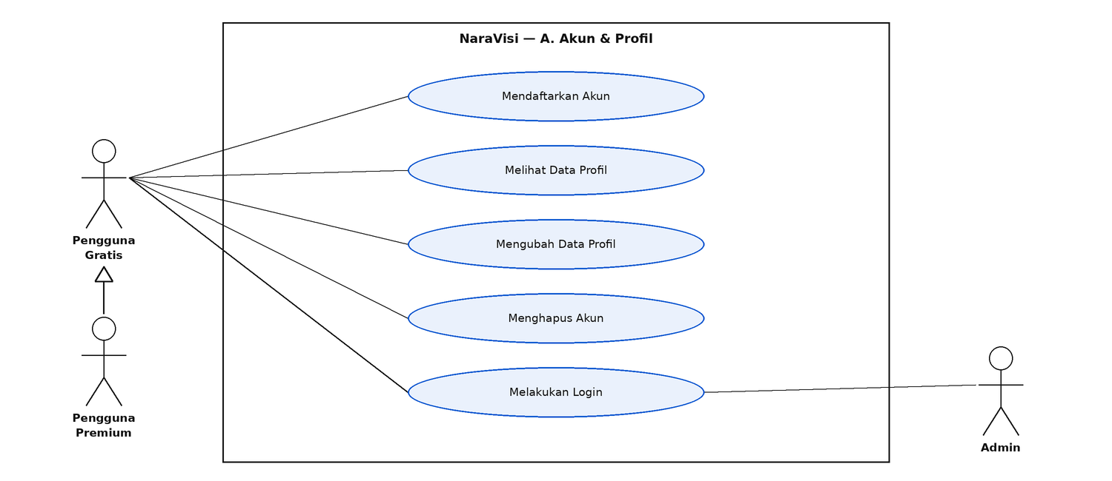
Gambar 1. Use Case Diagram — A. Akun & Profil
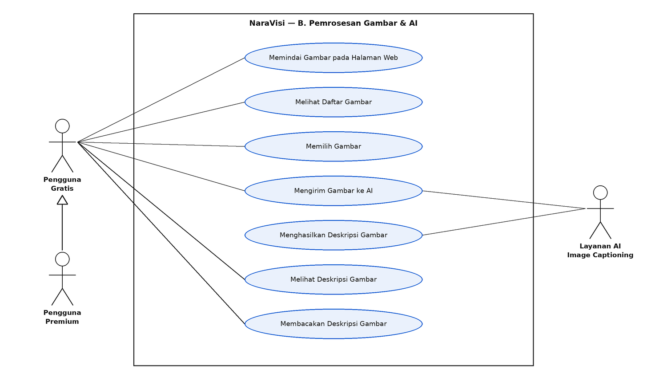
Gambar 2. Use Case Diagram — B. Pemrosesan Gambar & AI
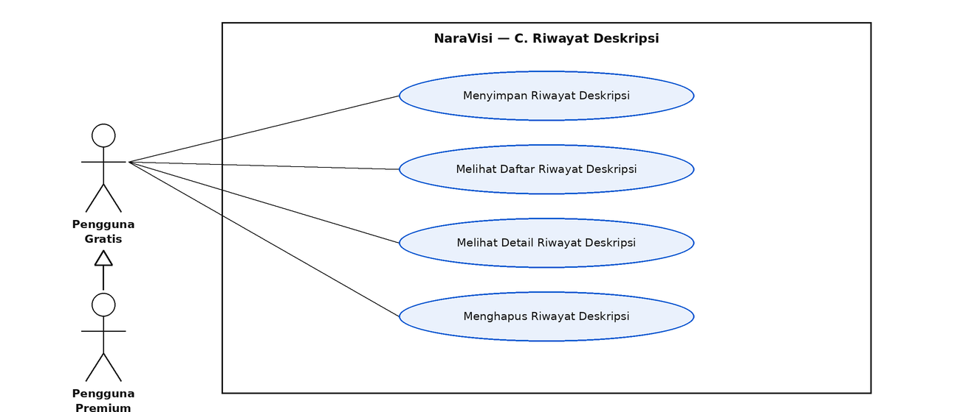
Gambar 3. Use Case Diagram — C. Riwayat Deskripsi
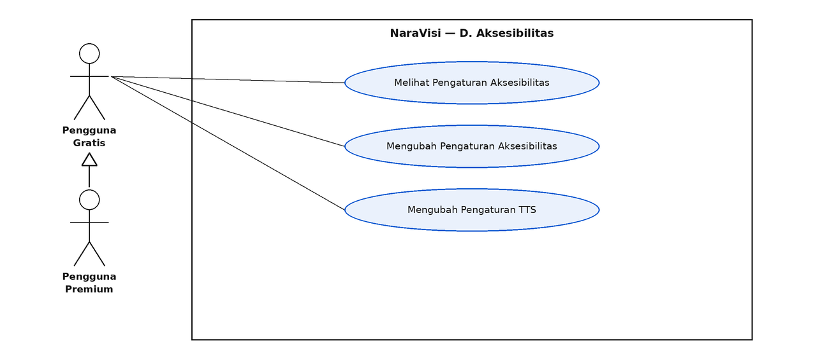
Gambar 4. Use Case Diagram — D. Aksesibilitas
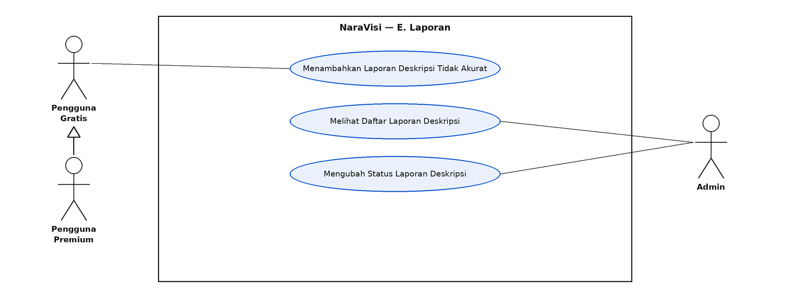
Gambar 5. Use Case Diagram — E. Laporan
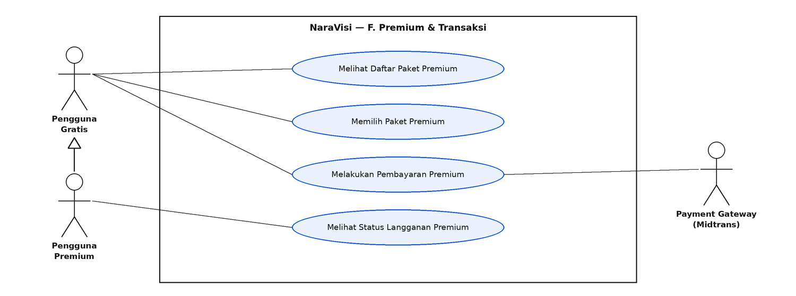
Gambar 6. Use Case Diagram — F. Premium & Transaksi
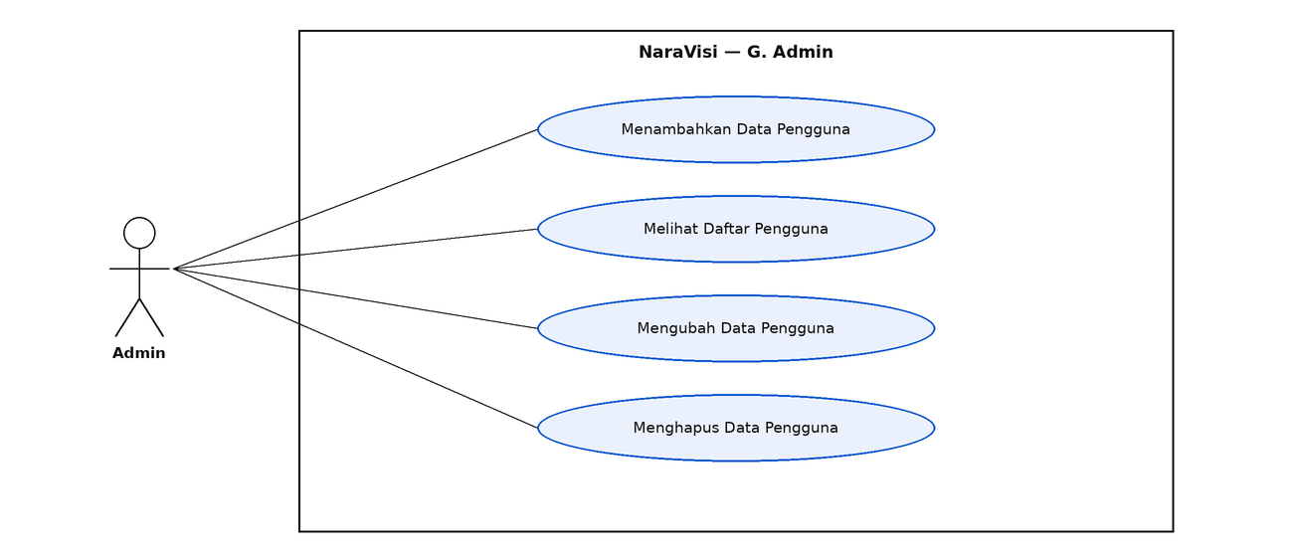
Gambar 7. Use Case Diagram — G. Admin

4.2 Use Case Description

A. Akun & Profil
Use Case ID | UC-AKUN-01
Nama Use Case | Mendaftarkan Akun
Dibuat Oleh | Rifat Arifaldo
Tanggal Pembuatan | 26 Juni 2026
Aktor | Pengguna Gratis, Pengguna Premium (calon pengguna)
Deskripsi Singkat | Use case ini menjelaskan proses pengguna baru mendaftarkan akun pada NaraVisi menggunakan nama, email, dan kata sandi.
Prasyarat (Kondisi) | Pengguna belum memiliki akun NaraVisi.
Alur Utama | 1. Pengguna membuka popup NaraVisi dan memilih "Daftar".  2. Pengguna mengisi nama, email, dan kata sandi (minimal 8 karakter).  3. Pengguna menekan tombol "Daftar".  4. Sistem memvalidasi data, membuat akun baru dengan status Gratis beserta pengaturan aksesibilitas bawaan, lalu langsung memasukkan pengguna ke sistem.
Alur Alternatif | Jika email sudah terdaftar, sistem menampilkan pesan "Email sudah terdaftar. Gunakan email lain." Jika data tidak valid, sistem menyebutkan kolom yang salah.
Kondisi Akhir Sukses | Akun baru berhasil dibuat dan pengguna langsung masuk.
Kondisi Akhir Gagal | Akun tidak dibuat karena data tidak valid atau email sudah terdaftar.
Revisi v1.1 (9 Okt 2026) | Pengguna langsung masuk setelah mendaftar; aturan panjang kata sandi dicantumkan.

Use Case ID | UC-AKUN-02
Nama Use Case | Melihat Data Profil
Dibuat Oleh | Rifat Arifaldo
Tanggal Pembuatan | 26 Juni 2026
Aktor | Pengguna Gratis, Pengguna Premium
Deskripsi Singkat | Use case ini menjelaskan proses pengguna melihat data profil miliknya, seperti nama, email, status akun, masa aktif Premium, dan sisa kuota hari ini.
Prasyarat (Kondisi) | Pengguna sudah login.
Alur Utama | 1. Pengguna membuka menu Profil dari popup extension.  2. Sistem menampilkan nama, email, status akun (Gratis/Premium), masa aktif Premium (bila ada), kuota hari ini, dan tanggal registrasi.
Alur Alternatif | -
Kondisi Akhir Sukses | Data profil pengguna berhasil ditampilkan.
Kondisi Akhir Gagal | Data profil tidak dapat ditampilkan karena gangguan koneksi ke sistem.
Revisi v1.1 (9 Okt 2026) | Menampilkan masa aktif Premium dan kuota hari ini.

Use Case ID | UC-AKUN-03
Nama Use Case | Mengubah Data Profil
Dibuat Oleh | Rifat Arifaldo
Tanggal Pembuatan | 26 Juni 2026
Aktor | Pengguna Gratis, Pengguna Premium
Deskripsi Singkat | Use case ini menjelaskan proses pengguna mengubah data profil seperti nama atau kata sandi.
Prasyarat (Kondisi) | Pengguna sudah login dan berada pada halaman Profil.
Alur Utama | 1. Pengguna mengubah nama dan/atau mengisi kata sandi saat ini beserta kata sandi baru.  2. Pengguna menekan tombol "Simpan perubahan".  3. Sistem memverifikasi kata sandi saat ini (bila kata sandi diganti) dan memperbarui data profil.
Alur Alternatif | Jika kata sandi baru kurang dari 8 karakter atau kata sandi saat ini salah, sistem menampilkan pesan kesalahan dan data tidak disimpan.
Kondisi Akhir Sukses | Data profil berhasil diperbarui.
Kondisi Akhir Gagal | Data profil gagal diperbarui karena input tidak valid.
Revisi v1.1 (9 Okt 2026) | Penggantian kata sandi wajib menyertakan kata sandi saat ini.

Use Case ID | UC-AKUN-04
Nama Use Case | Menghapus Akun
Dibuat Oleh | Rifat Arifaldo
Tanggal Pembuatan | 26 Juni 2026
Aktor | Pengguna Gratis, Pengguna Premium
Deskripsi Singkat | Use case ini menjelaskan proses pengguna menghapus akun NaraVisi miliknya secara permanen.
Prasyarat (Kondisi) | Pengguna sudah login.
Alur Utama | 1. Pengguna memilih "Hapus akun" pada halaman Profil.  2. Sistem meminta kata sandi sebagai konfirmasi dan menampilkan dialog konfirmasi.  3. Pengguna memasukkan kata sandi dan menekan konfirmasi.  4. Sistem menghapus akun beserta pengaturan, kuota, riwayat, dan laporan pengguna; data transaksi disimpan tanpa identitas untuk catatan keuangan.
Alur Alternatif | Jika pengguna membatalkan konfirmasi, proses dibatalkan dan akun tetap aktif. Jika kata sandi salah, akun tidak dihapus.
Kondisi Akhir Sukses | Akun pengguna berhasil dihapus dan pengguna keluar dari sistem.
Kondisi Akhir Gagal | Akun gagal dihapus karena kata sandi salah atau gangguan sistem.
Revisi v1.1 (9 Okt 2026) | Konfirmasi memakai kata sandi; aturan penghapusan data terkait (ADR-13, ADR-19).

Use Case ID | UC-AKUN-05
Nama Use Case | Melakukan Login
Dibuat Oleh | Rifat Arifaldo
Tanggal Pembuatan | 26 Juni 2026
Aktor | Pengguna Gratis, Pengguna Premium, Admin
Deskripsi Singkat | Use case ini menjelaskan proses pengguna masuk ke NaraVisi menggunakan email dan kata sandi yang terdaftar. Pengguna masuk melalui popup extension; Admin masuk melalui Dashboard Admin berbasis web.
Prasyarat (Kondisi) | Pengguna sudah memiliki akun terdaftar dan berstatus aktif.
Alur Utama | 1. Pengguna membuka popup extension (Admin: membuka halaman Dashboard Admin).  2. Pengguna memasukkan email dan kata sandi.  3. Pengguna menekan tombol "Masuk".  4. Sistem memverifikasi data dan mengarahkan pengguna ke tampilan utama sesuai perannya.
Alur Alternatif | Jika email atau kata sandi salah, sistem menampilkan "Email atau kata sandi salah." Jika akun dinonaktifkan Admin, sistem menampilkan bahwa akun dinonaktifkan.
Kondisi Akhir Sukses | Pengguna berhasil masuk ke sistem; sesi berlaku 7 hari.
Kondisi Akhir Gagal | Pengguna gagal masuk karena data login tidak sesuai atau akun nonaktif.
Revisi v1.1 (9 Okt 2026) | Admin masuk lewat Dashboard web (ADR-15); penanganan akun nonaktif.

B. Pemrosesan Gambar & AI
Use Case ID | UC-GBR-01
Nama Use Case | Memindai Gambar pada Halaman Web
Dibuat Oleh | Rifat Arifaldo
Tanggal Pembuatan | 26 Juni 2026
Aktor | Pengguna Gratis, Pengguna Premium
Deskripsi Singkat | Use case ini menjelaskan proses extension memindai dan mendeteksi elemen gambar pada halaman web yang sedang dibuka pengguna.
Prasyarat (Kondisi) | Extension NaraVisi terpasang dan pengguna membuka halaman web.
Alur Utama | 1. Pengguna menjalankan NaraVisi melalui pintasan keyboard (bawaan Alt+Shift+N) atau tombol "Pindai" pada popup.  2. Sistem memindai elemen gambar yang terlihat pada halaman, mengabaikan ikon kecil, gambar tersembunyi, dan gambar duplikat.  3. Sistem menandai gambar yang ditemukan dan membuka Panel NaraVisi di halaman.
Alur Alternatif | Jika tidak ada gambar ditemukan, sistem memberi tahu bahwa tidak ada gambar yang dapat dideskripsikan.
Kondisi Akhir Sukses | Gambar pada halaman berhasil terdeteksi dan ditandai.
Kondisi Akhir Gagal | Pemindaian gagal karena halaman tidak dapat diakses oleh extension (misalnya halaman pengaturan browser).
Revisi v1.1 (9 Okt 2026) | Login tidak diperlukan untuk memindai (diperlukan saat mengirim ke AI); hasil tampil di Panel NaraVisi (ADR-05).

Use Case ID | UC-GBR-02
Nama Use Case | Melihat Daftar Gambar
Dibuat Oleh | Rifat Arifaldo
Tanggal Pembuatan | 26 Juni 2026
Aktor | Pengguna Gratis, Pengguna Premium
Deskripsi Singkat | Use case ini menjelaskan proses menampilkan daftar gambar yang berhasil terdeteksi pada halaman agar dapat dipilih pengguna.
Prasyarat (Kondisi) | Pemindaian gambar telah dilakukan.
Alur Utama | 1. Sistem menampilkan daftar gambar pada Panel NaraVisi, masing-masing dengan nomor urut, teks alternatif (atau keterangan "tanpa teks alternatif"), dan ukurannya.  2. Sistem mengumumkan jumlah gambar yang terdeteksi melalui pembaca layar.
Alur Alternatif | Jika hanya ada satu gambar, sistem langsung memilihnya.
Kondisi Akhir Sukses | Daftar gambar berhasil ditampilkan.
Kondisi Akhir Gagal | Daftar gambar tidak dapat ditampilkan karena kesalahan sistem.
Revisi v1.1 (9 Okt 2026) | Daftar tampil di Panel NaraVisi dan menyebut teks alternatif.

Use Case ID | UC-GBR-03
Nama Use Case | Memilih Gambar
Dibuat Oleh | Rifat Arifaldo
Tanggal Pembuatan | 26 Juni 2026
Aktor | Pengguna Gratis, Pengguna Premium
Deskripsi Singkat | Use case ini menjelaskan proses pengguna memilih salah satu gambar dari daftar untuk dideskripsikan.
Prasyarat (Kondisi) | Daftar gambar sudah ditampilkan.
Alur Utama | 1. Pengguna berpindah antar gambar dengan tombol panah atas/bawah (atau mengklik item).  2. Sistem menandai gambar terpilih pada halaman dan menggulir halaman ke gambar tersebut.
Alur Alternatif | -
Kondisi Akhir Sukses | Gambar berhasil dipilih dan siap diproses.
Kondisi Akhir Gagal | Gambar tidak dapat dipilih karena kesalahan sistem.
Revisi v1.1 (9 Okt 2026) | Navigasi keyboard dirinci.

Use Case ID | UC-GBR-04
Nama Use Case | Mengirim Gambar ke AI
Dibuat Oleh | Rifat Arifaldo
Tanggal Pembuatan | 26 Juni 2026
Aktor | Pengguna Gratis, Pengguna Premium, Layanan AI Image Captioning
Deskripsi Singkat | Use case ini menjelaskan proses sistem mengirimkan gambar yang dipilih ke layanan AI Image Captioning untuk dianalisis.
Prasyarat (Kondisi) | Gambar sudah dipilih dan pengguna sudah login.
Alur Utama | 1. Pengguna menekan Enter pada gambar terpilih.  2. Extension mengunduh gambar dan mengubahnya ke format yang didukung (JPEG/PNG/WebP/GIF, sisi terpanjang maksimal 1280 piksel).  3. Sistem memvalidasi format dan ukuran (maksimal 5 MB).  4. Sistem memeriksa dan memesan kuota: Pengguna Gratis maksimal 10 deskripsi per hari (reset pukul 00.00 WITA); Pengguna Premium tanpa batas.  5. Sistem mengirim gambar ke layanan AI dan menunggu respons.
Alur Alternatif | Jika belum login, sistem meminta pengguna masuk. Jika kuota harian habis, sistem menampilkan pesan kuota habis beserta tawaran Premium dan gambar tidak dikirim. Jika format tidak didukung (mis. SVG), sistem menampilkan pesan kesalahan. Jika layanan AI gagal, kuota yang dipesan dikembalikan.
Kondisi Akhir Sukses | Gambar berhasil dikirim ke layanan AI.
Kondisi Akhir Gagal | Pengiriman gagal karena belum login, kuota habis, format tidak didukung, atau layanan AI tidak dapat diakses.
Revisi v1.1 (9 Okt 2026) | Angka kuota (ADR-07), normalisasi gambar di extension (ADR-04), pengembalian kuota (ADR-17).

Use Case ID | UC-GBR-05
Nama Use Case | Menghasilkan Deskripsi Gambar
Dibuat Oleh | Rifat Arifaldo
Tanggal Pembuatan | 26 Juni 2026
Aktor | Layanan AI Image Captioning
Deskripsi Singkat | Use case ini menjelaskan proses layanan AI memproses gambar dan menghasilkan deskripsi dalam bentuk teks.
Prasyarat (Kondisi) | Gambar telah diterima oleh layanan AI.
Alur Utama | 1. Layanan AI menganalisis isi gambar dengan model BLIP dan menghasilkan teks deskripsi berbahasa Inggris.  2. Layanan AI membersihkan teks dan menerjemahkannya ke bahasa Indonesia dengan model MarianMT (bila bahasa deskripsi Indonesia).  3. Sistem menerima hasil deskripsi dan menyimpannya ke riwayat.
Alur Alternatif | Jika layanan AI tidak dapat memproses gambar (misalnya gambar rusak atau terlalu kecil), sistem menampilkan pesan kesalahan dan tidak membuat deskripsi.
Kondisi Akhir Sukses | Deskripsi gambar berhasil dihasilkan.
Kondisi Akhir Gagal | Deskripsi gagal dihasilkan karena layanan AI tidak dapat memproses gambar.
Revisi v1.1 (9 Okt 2026) | Model AI ditetapkan: BLIP + MarianMT (ADR-02).

Use Case ID | UC-GBR-06
Nama Use Case | Melihat Deskripsi Gambar
Dibuat Oleh | Rifat Arifaldo
Tanggal Pembuatan | 26 Juni 2026
Aktor | Pengguna Gratis, Pengguna Premium
Deskripsi Singkat | Use case ini menjelaskan proses menampilkan hasil deskripsi gambar dalam bentuk teks kepada pengguna.
Prasyarat (Kondisi) | Deskripsi gambar telah dihasilkan oleh sistem.
Alur Utama | 1. Sistem menampilkan teks deskripsi pada Panel NaraVisi beserta sisa kuota hari ini (Pengguna Gratis).
Alur Alternatif | -
Kondisi Akhir Sukses | Deskripsi gambar berhasil ditampilkan.
Kondisi Akhir Gagal | Deskripsi tidak dapat ditampilkan karena kesalahan sistem.
Revisi v1.1 (9 Okt 2026) | Ditampilkan di Panel NaraVisi bersama sisa kuota.

Use Case ID | UC-GBR-07
Nama Use Case | Membacakan Deskripsi Gambar
Dibuat Oleh | Rifat Arifaldo
Tanggal Pembuatan | 26 Juni 2026
Aktor | Pengguna Gratis, Pengguna Premium
Deskripsi Singkat | Use case ini menjelaskan proses mengubah teks deskripsi menjadi suara menggunakan Text-to-Speech dan membacakannya kepada pengguna.
Prasyarat (Kondisi) | Deskripsi gambar sudah ditampilkan.
Alur Utama | 1. Sistem secara otomatis mengonversi teks menjadi suara dengan Web Speech API memakai pengaturan suara pengguna (kecepatan, serta nada dan jenis suara untuk Premium).  2. Pengguna mendengarkan deskripsi melalui speaker/headphone.  3. Pengguna dapat memutar, menjeda (Spasi), mengulang (R), atau menghentikan (S) suara.
Alur Alternatif | Jika pengguna menekan tombol berhenti sebelum selesai, pembacaan suara dihentikan.
Kondisi Akhir Sukses | Deskripsi berhasil dibacakan sebagai suara.
Kondisi Akhir Gagal | Deskripsi gagal dibacakan karena mesin TTS perangkat tidak tersedia.
Revisi v1.1 (9 Okt 2026) | Pengaturan suara diterapkan; pintasan kontrol suara.

C. Riwayat Deskripsi
Use Case ID | UC-RWY-01
Nama Use Case | Menyimpan Riwayat Deskripsi
Dibuat Oleh | Rifat Arifaldo
Tanggal Pembuatan | 26 Juni 2026
Aktor | Pengguna Gratis, Pengguna Premium (dipicu otomatis oleh sistem)
Deskripsi Singkat | Use case ini menjelaskan proses sistem menyimpan hasil deskripsi gambar beserta halaman asal dan waktu pembuatannya ke riwayat pengguna.
Prasyarat (Kondisi) | Deskripsi gambar telah dihasilkan.
Alur Utama | 1. Sistem menyimpan teks deskripsi, alamat halaman, alamat gambar, dan waktu pembuatan ke riwayat pengguna. File gambar tidak disimpan (RNF-13).
Alur Alternatif | -
Kondisi Akhir Sukses | Riwayat deskripsi berhasil disimpan.
Kondisi Akhir Gagal | Riwayat gagal disimpan karena kesalahan penyimpanan data.
Revisi v1.1 (9 Okt 2026) | File gambar tidak disimpan (ADR-14).

Use Case ID | UC-RWY-02
Nama Use Case | Melihat Daftar Riwayat Deskripsi
Dibuat Oleh | Rifat Arifaldo
Tanggal Pembuatan | 26 Juni 2026
Aktor | Pengguna Gratis, Pengguna Premium
Deskripsi Singkat | Use case ini menjelaskan proses menampilkan daftar riwayat deskripsi gambar yang pernah dibuat pengguna.
Prasyarat (Kondisi) | Pengguna sudah login.
Alur Utama | 1. Pengguna membuka menu Riwayat.  2. Sistem menampilkan daftar riwayat sesuai batas akses: 7 hari terakhir untuk Pengguna Gratis, seluruh riwayat untuk Pengguna Premium. Riwayat Gratis yang lebih lama disembunyikan (tidak dihapus) dan sistem menampilkan jumlahnya beserta tawaran Premium.
Alur Alternatif | Jika belum ada riwayat, sistem menampilkan informasi bahwa riwayat masih kosong.
Kondisi Akhir Sukses | Daftar riwayat berhasil ditampilkan.
Kondisi Akhir Gagal | Daftar riwayat tidak dapat ditampilkan karena kesalahan sistem.
Revisi v1.1 (9 Okt 2026) | Riwayat lama disembunyikan, bukan dihapus (ADR-12).

Use Case ID | UC-RWY-03
Nama Use Case | Melihat Detail Riwayat Deskripsi
Dibuat Oleh | Rifat Arifaldo
Tanggal Pembuatan | 26 Juni 2026
Aktor | Pengguna Gratis, Pengguna Premium
Deskripsi Singkat | Use case ini menjelaskan proses menampilkan detail salah satu riwayat deskripsi, termasuk teks deskripsi dan opsi memutar ulang suaranya.
Prasyarat (Kondisi) | Daftar riwayat sudah ditampilkan.
Alur Utama | 1. Pengguna memilih salah satu item riwayat.  2. Sistem menampilkan teks deskripsi, waktu, alamat halaman, dan tombol "Putar ulang".
Alur Alternatif | -
Kondisi Akhir Sukses | Detail riwayat berhasil ditampilkan dan dapat diputar ulang.
Kondisi Akhir Gagal | Detail riwayat tidak dapat ditampilkan karena data tidak ditemukan.

Use Case ID | UC-RWY-04
Nama Use Case | Menghapus Riwayat Deskripsi
Dibuat Oleh | Rifat Arifaldo
Tanggal Pembuatan | 26 Juni 2026
Aktor | Pengguna Gratis, Pengguna Premium
Deskripsi Singkat | Use case ini menjelaskan proses pengguna menghapus salah satu item riwayat deskripsi miliknya.
Prasyarat (Kondisi) | Pengguna memiliki minimal satu item riwayat.
Alur Utama | 1. Pengguna memilih item riwayat yang ingin dihapus dan menekan tombol "Hapus".  2. Sistem menampilkan konfirmasi.  3. Pengguna mengonfirmasi; sistem menghapus item riwayat beserta laporan yang terkait dengannya.
Alur Alternatif | Jika pengguna membatalkan konfirmasi hapus, item riwayat tidak jadi dihapus.
Kondisi Akhir Sukses | Item riwayat berhasil dihapus.
Kondisi Akhir Gagal | Item riwayat gagal dihapus karena kesalahan sistem.
Revisi v1.1 (9 Okt 2026) | Laporan terkait ikut terhapus (ADR-13).

D. Aksesibilitas
Use Case ID | UC-AKS-01
Nama Use Case | Melihat Pengaturan Aksesibilitas
Dibuat Oleh | Rifat Arifaldo
Tanggal Pembuatan | 26 Juni 2026
Aktor | Pengguna Gratis, Pengguna Premium
Deskripsi Singkat | Use case ini menjelaskan proses menampilkan halaman pengaturan aksesibilitas, seperti bahasa deskripsi, pintasan keyboard, dan pengaturan suara.
Prasyarat (Kondisi) | Pengguna sudah login.
Alur Utama | 1. Pengguna membuka menu Pengaturan.  2. Sistem menampilkan pengaturan yang berlaku saat ini; pengaturan khusus Premium ditandai bagi Pengguna Gratis.
Alur Alternatif | -
Kondisi Akhir Sukses | Pengaturan aksesibilitas berhasil ditampilkan.
Kondisi Akhir Gagal | Pengaturan tidak dapat ditampilkan karena kesalahan sistem.

Use Case ID | UC-AKS-02
Nama Use Case | Mengubah Pengaturan Aksesibilitas
Dibuat Oleh | Rifat Arifaldo
Tanggal Pembuatan | 26 Juni 2026
Aktor | Pengguna Gratis, Pengguna Premium
Deskripsi Singkat | Use case ini menjelaskan proses pengguna mengubah pengaturan aksesibilitas seperti bahasa deskripsi dan kombinasi pintasan keyboard.
Prasyarat (Kondisi) | Halaman pengaturan aksesibilitas sudah ditampilkan.
Alur Utama | 1. Pengguna mengubah bahasa deskripsi dan/atau pintasan keyboard.  2. Pengguna menekan tombol "Simpan pengaturan".  3. Sistem menyimpan pengaturan baru. Untuk pintasan, sistem mengingatkan pengguna menerapkannya di halaman pintasan Chrome (chrome://extensions/shortcuts) karena Chrome hanya mengizinkan perubahan pintasan dari halaman tersebut.
Alur Alternatif | Jika kombinasi pintasan bentrok dengan pintasan browser atau pembaca layar (mis. Ctrl+T), sistem menampilkan peringatan dan meminta kombinasi lain.
Kondisi Akhir Sukses | Pengaturan aksesibilitas berhasil diperbarui.
Kondisi Akhir Gagal | Pengaturan gagal disimpan karena input tidak valid.
Revisi v1.1 (9 Okt 2026) | Keterbatasan pintasan Chrome dijelaskan.

Use Case ID | UC-AKS-03
Nama Use Case | Mengubah Pengaturan TTS
Dibuat Oleh | Rifat Arifaldo
Tanggal Pembuatan | 26 Juni 2026
Aktor | Pengguna Gratis, Pengguna Premium
Deskripsi Singkat | Use case ini menjelaskan proses pengguna mengubah pengaturan suara Text-to-Speech: kecepatan (semua pengguna), serta nada dan jenis suara (khusus Pengguna Premium).
Prasyarat (Kondisi) | Halaman pengaturan aksesibilitas sudah ditampilkan.
Alur Utama | 1. Pengguna mengatur kecepatan suara (0,5×–2,0×); Pengguna Premium juga dapat memilih jenis suara dari semua suara di perangkat dan mengatur nada.  2. Pengguna dapat menekan "Coba suara" untuk mendengar contoh.  3. Sistem menyimpan dan menerapkan pengaturan pada pembacaan berikutnya.
Alur Alternatif | Jika Pengguna Gratis mencoba mengubah nada atau jenis suara, sistem menampilkan bahwa fitur tersebut khusus Premium beserta tautan upgrade.
Kondisi Akhir Sukses | Pengaturan TTS berhasil diperbarui.
Kondisi Akhir Gagal | Pengaturan TTS gagal disimpan karena kesalahan sistem.
Revisi v1.1 (9 Okt 2026) | Pembagian fitur Gratis/Premium (ADR-10).

E. Laporan
Use Case ID | UC-LAP-01
Nama Use Case | Menambahkan Laporan Deskripsi Tidak Akurat
Dibuat Oleh | Rifat Arifaldo
Tanggal Pembuatan | 26 Juni 2026
Aktor | Pengguna Gratis, Pengguna Premium
Deskripsi Singkat | Use case ini menjelaskan proses pengguna melaporkan deskripsi gambar yang dirasa tidak akurat beserta alasannya.
Prasyarat (Kondisi) | Deskripsi gambar sudah ditampilkan kepada pengguna (di Panel NaraVisi atau halaman Riwayat).
Alur Utama | 1. Pengguna menekan tombol "Laporkan" (atau tombol L di panel).  2. Pengguna mengisi alasan pelaporan.  3. Sistem menyimpan laporan dengan status "baru" untuk ditinjau Admin.
Alur Alternatif | Jika alasan tidak diisi, sistem meminta pengguna mengisi alasan sebelum laporan dikirim.
Kondisi Akhir Sukses | Laporan berhasil dikirim dan tersimpan.
Kondisi Akhir Gagal | Laporan gagal dikirim karena kesalahan sistem.
Revisi v1.1 (9 Okt 2026) | Dapat dilaporkan dari panel maupun riwayat.

Use Case ID | UC-LAP-02
Nama Use Case | Melihat Daftar Laporan Deskripsi
Dibuat Oleh | Rifat Arifaldo
Tanggal Pembuatan | 26 Juni 2026
Aktor | Admin
Deskripsi Singkat | Use case ini menjelaskan proses Admin melihat daftar laporan deskripsi tidak akurat yang dikirimkan pengguna.
Prasyarat (Kondisi) | Admin sudah login ke Dashboard Admin.
Alur Utama | 1. Admin membuka tab "Laporan deskripsi" dan dapat menyaring berdasarkan status.  2. Sistem menampilkan daftar laporan beserta gambar, deskripsi AI, alasan, pelapor, dan tanggal.
Alur Alternatif | Jika belum ada laporan, sistem menampilkan informasi bahwa daftar laporan kosong.
Kondisi Akhir Sukses | Daftar laporan berhasil ditampilkan.
Kondisi Akhir Gagal | Daftar laporan tidak dapat ditampilkan karena kesalahan sistem.

Use Case ID | UC-LAP-03
Nama Use Case | Mengubah Status Laporan Deskripsi
Dibuat Oleh | Rifat Arifaldo
Tanggal Pembuatan | 26 Juni 2026
Aktor | Admin
Deskripsi Singkat | Use case ini menjelaskan proses Admin menandai laporan sebagai sudah ditinjau dan mencatat tindak lanjutnya.
Prasyarat (Kondisi) | Daftar laporan sudah ditampilkan.
Alur Utama | 1. Admin memilih "Tinjau" pada salah satu laporan.  2. Admin mengubah status menjadi "sudah ditinjau" dan mengisi tindak lanjut.  3. Sistem menyimpan perubahan status, nama peninjau, dan waktu peninjauan.
Alur Alternatif | Jika tindak lanjut kosong saat status "sudah ditinjau", sistem meminta Admin mengisinya.
Kondisi Akhir Sukses | Status laporan berhasil diperbarui.
Kondisi Akhir Gagal | Status laporan gagal diperbarui karena kesalahan sistem.
Revisi v1.1 (9 Okt 2026) | Tindak lanjut wajib saat ditinjau.

F. Premium & Transaksi
Use Case ID | UC-PRM-01
Nama Use Case | Melihat Daftar Paket Premium
Dibuat Oleh | Rifat Arifaldo
Tanggal Pembuatan | 26 Juni 2026
Aktor | Pengguna Gratis, Pengguna Premium
Deskripsi Singkat | Use case ini menjelaskan proses menampilkan paket Premium beserta harga dan manfaatnya.
Prasyarat (Kondisi) | Pengguna sudah login.
Alur Utama | 1. Pengguna membuka halaman Premium.  2. Sistem menampilkan status langganan saat ini dan paket yang tersedia: Paket Bulanan Rp15.000 untuk 30 hari, beserta manfaatnya.
Alur Alternatif | -
Kondisi Akhir Sukses | Daftar paket Premium berhasil ditampilkan.
Kondisi Akhir Gagal | Daftar paket tidak dapat ditampilkan karena kesalahan sistem.
Revisi v1.1 (9 Okt 2026) | Paket ditetapkan (ADR-11); Pengguna Premium juga dapat melihat untuk memperpanjang (W2).

Use Case ID | UC-PRM-02
Nama Use Case | Memilih Paket Premium
Dibuat Oleh | Rifat Arifaldo
Tanggal Pembuatan | 26 Juni 2026
Aktor | Pengguna Gratis, Pengguna Premium
Deskripsi Singkat | Use case ini menjelaskan proses pengguna memilih paket Premium yang ingin dibeli atau diperpanjang.
Prasyarat (Kondisi) | Daftar paket Premium sudah ditampilkan.
Alur Utama | 1. Pengguna menekan "Beli Premium Bulanan" (Pengguna Premium: "Perpanjang 30 hari").  2. Sistem membuat transaksi berstatus "menunggu" dan mengarahkan ke proses pembayaran.
Alur Alternatif | Jika paket tidak tersedia, sistem menampilkan pesan bahwa paket tidak ditemukan.
Kondisi Akhir Sukses | Paket Premium berhasil dipilih dan siap dibayar.
Kondisi Akhir Gagal | Paket gagal dipilih karena kesalahan sistem.
Revisi v1.1 (9 Okt 2026) | Mendukung perpanjangan.

Use Case ID | UC-PRM-03
Nama Use Case | Melakukan Pembayaran Premium
Dibuat Oleh | Rifat Arifaldo
Tanggal Pembuatan | 26 Juni 2026
Aktor | Pengguna Gratis, Pengguna Premium, Payment Gateway (Midtrans)
Deskripsi Singkat | Use case ini menjelaskan proses pengguna membayar paket Premium melalui payment gateway Midtrans (QRIS, e-wallet, atau transfer bank).
Prasyarat (Kondisi) | Paket Premium sudah dipilih.
Alur Utama | 1. Sistem membuat transaksi Snap di Midtrans dan membuka halaman pembayaran di tab baru.  2. Pengguna menyelesaikan pembayaran sesuai instruksi.  3. Midtrans mengirim notifikasi status pembayaran ke sistem (diverifikasi dengan tanda tangan SHA-512); sistem juga memeriksa status langsung ke Midtrans ketika pengguna membuka halaman Premium.  4. Bila pembayaran berhasil, sistem mencatat transaksi berhasil dan membuat langganan 30 hari (dimulai hari ini, atau disambung setelah langganan aktif terakhir).
Alur Alternatif | Jika pembayaran gagal atau kedaluwarsa, status akun tetap seperti semula dan transaksi tercatat gagal/kedaluwarsa. Untuk demo tanpa akun Midtrans, sistem menyediakan halaman simulasi pembayaran yang ditandai jelas.
Kondisi Akhir Sukses | Pembayaran berhasil dikonfirmasi dan akun berstatus Premium.
Kondisi Akhir Gagal | Pembayaran tidak berhasil dan status akun tidak berubah.
Revisi v1.1 (9 Okt 2026) | Status Premium dari tabel langganan (ADR-09), cek status langsung & mode simulasi (ADR-18).

Use Case ID | UC-PRM-04
Nama Use Case | Melihat Status Langganan Premium
Dibuat Oleh | Rifat Arifaldo
Tanggal Pembuatan | 26 Juni 2026
Aktor | Pengguna Premium
Deskripsi Singkat | Use case ini menjelaskan proses menampilkan status langganan Premium pengguna, termasuk masa aktif dan riwayat langganan.
Prasyarat (Kondisi) | Pengguna berstatus Premium dan sudah login.
Alur Utama | 1. Pengguna membuka halaman Premium.  2. Sistem menampilkan status Premium, tanggal berakhir (termasuk perpanjangan yang sudah dibayar), dan riwayat langganan.
Alur Alternatif | Jika masa aktif sudah habis, sistem otomatis menampilkan status Gratis.
Kondisi Akhir Sukses | Status langganan berhasil ditampilkan.
Kondisi Akhir Gagal | Status langganan tidak dapat ditampilkan karena kesalahan sistem.
Revisi v1.1 (9 Okt 2026) | Status otomatis kembali Gratis saat masa aktif habis.

G. Admin
Use Case ID | UC-ADM-01
Nama Use Case | Menambahkan Data Pengguna
Dibuat Oleh | Rifat Arifaldo
Tanggal Pembuatan | 26 Juni 2026
Aktor | Admin
Deskripsi Singkat | Use case ini menjelaskan proses Admin menambahkan akun pengguna baru secara manual pada Dashboard Admin.
Prasyarat (Kondisi) | Admin sudah login ke Dashboard Admin.
Alur Utama | 1. Admin menekan "Tambah pengguna".  2. Admin mengisi nama, email, kata sandi, dan peran.  3. Sistem menyimpan data pengguna baru.
Alur Alternatif | Jika email sudah terdaftar, sistem menolak dan menampilkan pesan kesalahan.
Kondisi Akhir Sukses | Data pengguna baru berhasil ditambahkan.
Kondisi Akhir Gagal | Data pengguna gagal ditambahkan karena data tidak valid.

Use Case ID | UC-ADM-02
Nama Use Case | Melihat Daftar Pengguna
Dibuat Oleh | Rifat Arifaldo
Tanggal Pembuatan | 26 Juni 2026
Aktor | Admin
Deskripsi Singkat | Use case ini menjelaskan proses Admin melihat daftar seluruh pengguna terdaftar beserta status akunnya.
Prasyarat (Kondisi) | Admin sudah login ke Dashboard Admin.
Alur Utama | 1. Admin membuka tab "Pengguna".  2. Sistem menampilkan daftar pengguna beserta jenis (Gratis/Premium/Admin), masa aktif Premium, status akun, dan tanggal registrasi.
Alur Alternatif | Admin dapat mencari pengguna berdasarkan nama atau email.
Kondisi Akhir Sukses | Daftar pengguna berhasil ditampilkan.
Kondisi Akhir Gagal | Daftar pengguna tidak dapat ditampilkan karena kesalahan sistem.

Use Case ID | UC-ADM-03
Nama Use Case | Mengubah Data Pengguna
Dibuat Oleh | Rifat Arifaldo
Tanggal Pembuatan | 26 Juni 2026
Aktor | Admin
Deskripsi Singkat | Use case ini menjelaskan proses Admin mengubah data atau status akun pengguna, misalnya menonaktifkan akun.
Prasyarat (Kondisi) | Daftar pengguna sudah ditampilkan.
Alur Utama | 1. Admin memilih "Ubah" pada salah satu pengguna.  2. Admin mengubah nama, email, peran, status akun, atau kata sandi.  3. Sistem menyimpan perubahan. Akun yang dinonaktifkan langsung tidak dapat masuk atau memakai sesi yang sedang berjalan.
Alur Alternatif | Admin tidak dapat menurunkan peran atau menonaktifkan akunnya sendiri.
Kondisi Akhir Sukses | Data pengguna berhasil diperbarui.
Kondisi Akhir Gagal | Data pengguna gagal diperbarui karena data tidak valid atau kesalahan sistem.
Revisi v1.1 (9 Okt 2026) | Perlindungan akun Admin sendiri; efek penonaktifan.

Use Case ID | UC-ADM-04
Nama Use Case | Menghapus Data Pengguna
Dibuat Oleh | Rifat Arifaldo
Tanggal Pembuatan | 26 Juni 2026
Aktor | Admin
Deskripsi Singkat | Use case ini menjelaskan proses Admin menghapus akun pengguna dari sistem.
Prasyarat (Kondisi) | Daftar pengguna sudah ditampilkan.
Alur Utama | 1. Admin memilih "Hapus" pada pengguna yang akan dihapus.  2. Sistem menampilkan konfirmasi beserta penjelasan data yang ikut terhapus.  3. Admin mengonfirmasi; sistem menghapus akun beserta pengaturan, kuota, riwayat, dan laporannya, sementara transaksi disimpan tanpa identitas.
Alur Alternatif | Jika Admin membatalkan konfirmasi, data tidak dihapus. Admin tidak dapat menghapus akunnya sendiri.
Kondisi Akhir Sukses | Data pengguna berhasil dihapus.
Kondisi Akhir Gagal | Data pengguna gagal dihapus karena kesalahan sistem.
Revisi v1.1 (9 Okt 2026) | Aturan penghapusan data terkait (ADR-13).

5. Non Functional Requirements
Tabel 4. Kebutuhan Non-Fungsional
ID | Requirement
RNF-01 | Sistem harus memiliki antarmuka yang sederhana dan mudah digunakan oleh pengguna dengan kebutuhan aksesibilitas.
RNF-02 | Sistem harus mendukung prinsip aksesibilitas (WCAG 2.1) dan kompatibel dengan teknologi pembaca layar: setiap kontrol berlabel, status diumumkan melalui live region, dan teks deskripsi tidak dibacakan ganda oleh pembaca layar dan TTS.
RNF-03 | Sistem harus dapat digunakan sepenuhnya melalui navigasi keyboard tanpa bergantung pada mouse.
RNF-04 | Sistem harus dapat menghasilkan deskripsi gambar dalam waktu maksimal 5 detik pada kondisi jaringan normal setelah model AI termuat.
RNF-05 | Sistem harus memberikan respons maksimal 2 detik untuk proses yang tidak melibatkan pemrosesan AI pada kondisi normal.
RNF-06 | Sistem harus memberikan pesan yang jelas dalam bahasa Indonesia apabila terjadi kesalahan koneksi, layanan AI, kuota, atau input.
RNF-07 | Komunikasi antara extension, backend, dan layanan eksternal harus menggunakan HTTPS/TLS pada lingkungan produksi.
RNF-08 | Kata sandi pengguna harus disimpan dalam bentuk hash bergaram (scrypt) dan data sensitif harus dilindungi.
RNF-09 | Sistem harus menggunakan mekanisme autentikasi berbasis token (JWT) dengan masa berlaku terbatas untuk menjaga sesi pengguna.
RNF-10 | Sistem harus menerapkan hak akses berdasarkan peran (Pengguna dan Admin) serta status langganan (Gratis dan Premium).
RNF-11 | Extension harus dikembangkan menggunakan standar browser extension yang sesuai, yaitu Manifest V3 untuk browser Chromium.
RNF-12 | Sistem harus tetap memberikan informasi yang jelas kepada pengguna apabila layanan AI atau koneksi internet tidak tersedia, dan kuota tidak berkurang bila deskripsi gagal.
RNF-13 | Sistem tidak boleh menyimpan file gambar dari halaman yang dikunjungi pengguna; yang disimpan hanya alamat gambar, alamat halaman, dan teks deskripsi. (baru di v1.1)

Lampiran A. Daftar Perubahan v1.0 → v1.1
Perubahan berikut berasal dari audit SRS dan SDD sebelum tahap implementasi (8–9 Oktober 2026). Nomor ADR merujuk pada catatan keputusan desain proyek (docs/KEPUTUSAN.md).
Bagian | Perubahan
Sampul, Riwayat Revisi | Versi 1.1, tanggal revisi, alasan perubahan.
1.1 Tujuan no. 5; 2.1; 2.2 no. 5; Tabel 1 | Fitur Admin "memantau penggunaan sistem" dan "mengelola paket langganan" dihapus karena tidak memiliki RF/UC (ADR-08). Paket diisi melalui data awal basis data.
1.3 no. 6; 2.5 no. 7 | Kuota Gratis ditetapkan 10 deskripsi/hari, reset 00.00 WITA (ADR-07).
1.4 Definisi | Ditambah: Kuota Harian, JWT, Panel NaraVisi, WITA.
1.5 | Judul diperbaiki ("Refrensi" → "Referensi").
2.3 Tabel 1 | Hak akses Gratis/Premium/Admin diperinci sesuai keputusan (ADR-07, 10, 12); judul "Karakterik" diperbaiki.
2.4 Tabel 2 | Model AI ditetapkan: BLIP + MarianMT (ADR-02). TTS Premium: semua suara perangkat + nada (ADR-10).
2.7 | Judul ganda "Dokumentasi Pengguna" diganti "Keterlibatan Pengguna dalam Pengujian".
3.1 | Hasil pemindaian & deskripsi ditampilkan di Panel NaraVisi pada halaman, bukan popup (ADR-05). Halaman Riwayat/Pengaturan/Premium/Profil sebagai halaman extension. Dashboard Admin berbasis web (ADR-15).
3.3, 3.4 | Model AI, penyimpanan token, dan verifikasi notifikasi Midtrans diperinci.
4. RF-02, 04, 09, 14, 19, 25 | Diperjelas sesuai keputusan (kuota, batas riwayat, fitur suara Premium, aktivasi langganan, konfirmasi hapus akun).
4.1 Use Case Diagram | Digambar ulang: generalisasi Pengguna Premium → Pengguna Gratis (W3), aktor "Layanan AI" dan "Layanan AI Image Captioning" disatukan (W1), Pengguna Premium dapat memperpanjang langganan (W2). Halaman kosong sebelum diagram dihapus.
4.2 Use Case Description | 24 dari 30 use case diperbarui; setiap perubahan dicatat pada baris "Revisi v1.1" di tabelnya.
5. RNF | RNF-02, 04, 06, 08, 09, 10, 12 diperjelas; RNF-13 (privasi gambar) ditambahkan (ADR-14).
Daftar Isi | Dibuat ulang otomatis (nomor halaman v1.0 salah).

